**Настройка подключения к виртуальной частной сети**

Отчеты запуска контейнера и получение сертификата

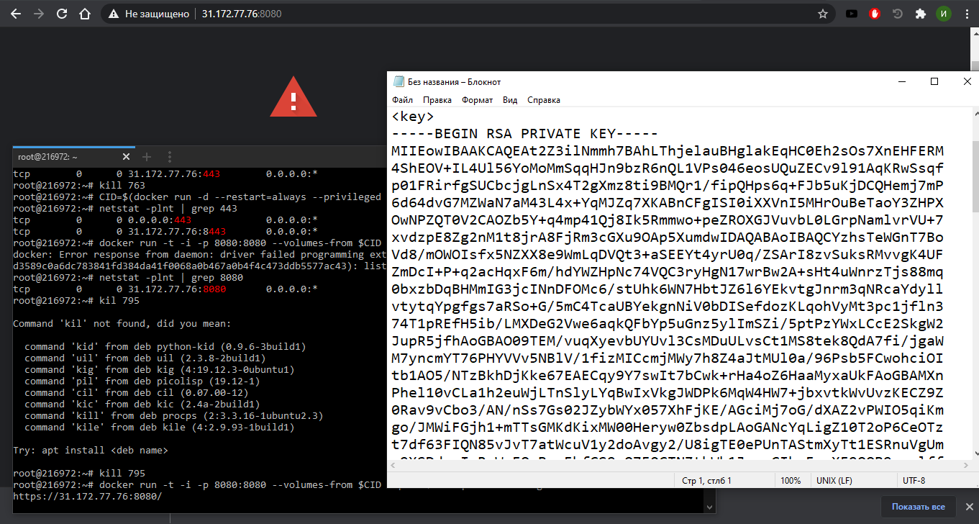

Настройка OpenVPN

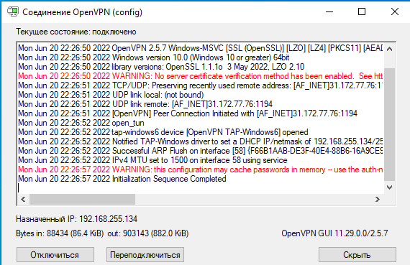

Отчет о работе

